{{ project_title }}报价方案

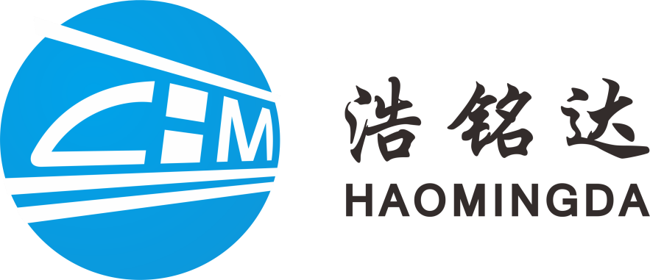

联系人: | {{ contact_person }}
联系电话： | {{ contact_phone }}
公司全称： | 广东浩铭达智能包装设备有限公司
公司地址： | 广东省佛山市南海区狮山镇狮北工业园北园中路1号

目 录

- 公司简介
- 客户提出的包装要求及分析
- {{ layout_title }}

{%p for eq in equipments %}

{{ eq.index }}、{{ eq.name }}

{%p endfor %}

{{ section_quote_table }}、整体报价方案表

{{ section_after_sales }}、售后服务

- 公司简介：
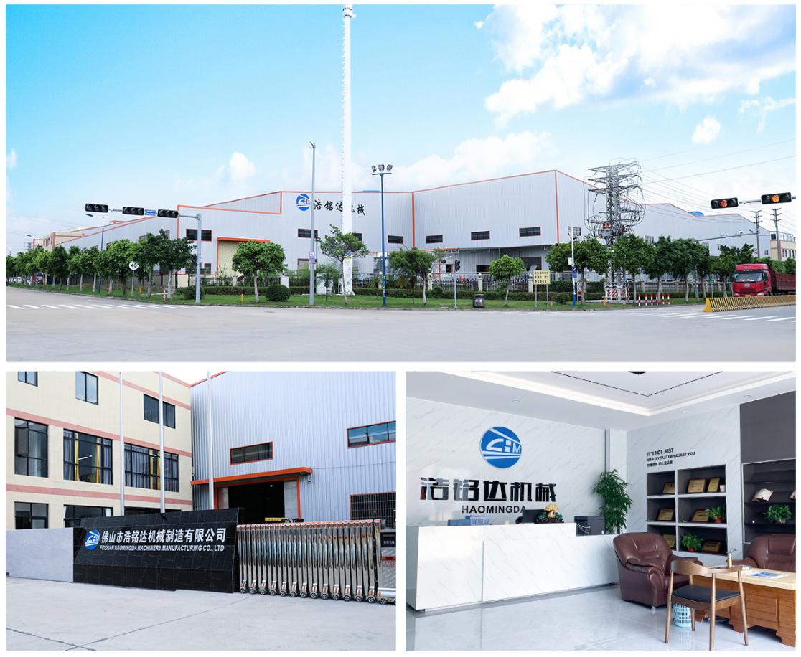
广东浩铭达智能包装设备有限公司坐落于中国四大名镇之一－广东省佛山市。“浩铭达”智能包装设备品牌于2016年正式成立，工厂总面积2万平方米，员工人数200人，全国各地办事处分别有：成都、郑州、济南、天津、义乌、杭州、赣州、柳州等城市。是一家集研发、制造、销售和售后服务于一体的高新技术企业。

浩铭达作为国内先进包装设备制造商，一直致力于为各领域提供最优质、最适合的包装解决方案。自公司成立以来，不断进行技术产业的升级和自动智能化的改造，迅速成为包装机械行业的佼佼者。为满足不同领域客户的包装需求，公司已研发生产枕式包装机、颗粒立式机、粉剂立式机、液体立式机、给袋式包装机和罐装线等自动化设备，适用于农副产品、膨化休闲食品、冷冻食品、日用品、五金制品和医疗制品等各个行业。

公司致力于建设一个以“客户第一、团队合作、拥抱变化、不断创新、不断培养、爱岗敬业”为企业文化，并以“成为一家受行业尊敬的企业”为企业愿景的优秀团队，每一位工程师和技术员都是经过严格培训挑选，具有丰富的从业经验。多年来凭借现代化的管理、优质的产品、合理的价格、全方位的售后服务、良好的信誉与广大客户建立了长期友好的合作伙伴关系，设备畅销全国各地，并且是一家有出口权、CE安全认证的工厂，为方便远销美国、加拿大、墨西哥、芬兰、意大利、马耳他、西班牙、英国、荷兰、俄罗斯、乌克兰、阿尔巴尼亚、哥伦比亚、委内瑞拉、厄瓜多尔、秘鲁、智利、阿根廷、乌拉圭、巴拉圭、危地马拉、澳大利亚、新西兰、汤加、刚果、肯尼亚、埃及等。公司以技术创新为核心发展战略，多年来荣获了“中国高新技术产品”、“中国质量承诺·诚信经营企业”、“生鲜配送产业领创品牌”以及多项实用新型专利证书。
公司发展的战略核心，遵循着“诚信合作、品质保证、服务至上”的经营思想，去服务好每位客户，不断促进企业的进一步发展。

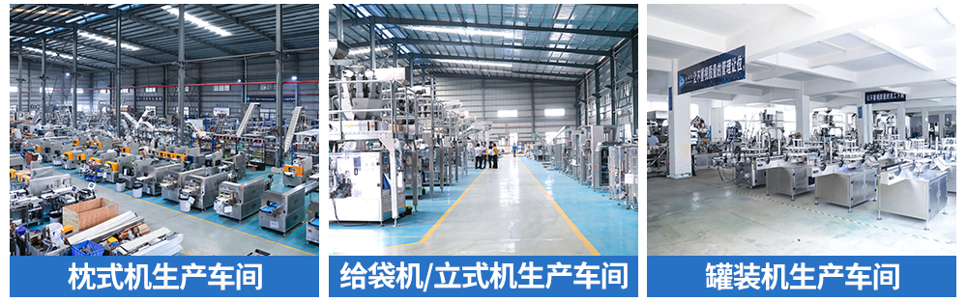

二、客户提出的包装要求及分析：
{{ requirements }}

三、{{ layout_title }}

{{ layout_image }}

{%p for eq in equipments %}

{{ eq.index }}、{{ eq.name }}

{%p for img in eq.images %}

{{ img }}

{%p endfor %}

{%p for f in eq.features %}
{{ f.title }}
{%p for ln in f.lines %}
{{ ln }}
{%p endfor %}
{%p endfor %}

技术参数
{%tr for r in eq.params %}
{{ r.k }} | {{ r.v }}
{%tr endfor %}

{%p endfor %}

{{ section_quote_table }}、整体配套报价表

自动化选配方案：
产品名称 |  | 数量 | 参考图片 | 说明 | 单价（含税）
{%tr for it in quote_items %}
 | {{ it.name }} | {{ it.qty }} | {{ it.image }} | {{ it.desc }} | {{ it.price }}
{%tr endfor %}

{{ section_after_sales }}、售后服务保障：

